Рисунок12
5
ИГРА «ОДИН – ПЯТЬ» ИГРА «ОДНО – ПЯТЬ»
Образец: Один воробей – пять воробьёв; Образец: Одно ухо – пять ушей;

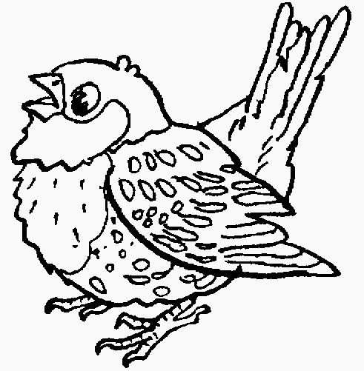  ВОРОБЕЙ | 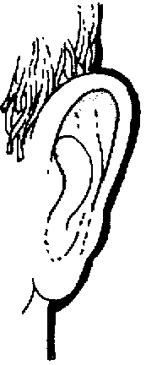  УХО
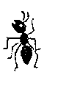  МУРАВЕЙ | 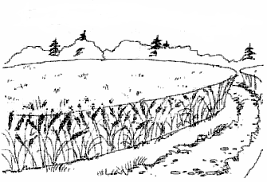  ПОЛЕ
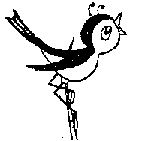  СОЛОВЕЙ | 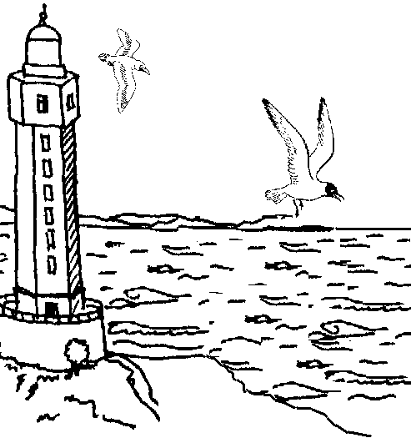  МОРЕ

